Методические рекомендации
по заполнению анкеты на тему Международная торговля (Doing Business 2020)
Настоящие методические рекомендации разработаны в целях достижения максимальной объективности при внесении сведений в анкету. В качестве образца, использованы фрагменты анкеты на тему «Международная торговля –Санкт-Петербург, Российская Федерация – Санкт-Петербург».
Перед заполнением анкеты рекомендуется изучить ее содержание, а так же информацию по оказанию анонсированных в предыдущих анкетах респондентами реформах, которые могли оказать влияние на процессы международной торговли в Вашей стране. С расширением электронного оборота документов, ожидается сокращение сроков их обработки, однако зачастую сдерживающим фактором оказывается отсутствие информации по автоматизации формальностей приграничных служб, позволяющих упростить процесс регистрации таких документов и принятие решений об их издании (выпуске). Гильдия профессиональных участников ВЭД Гермес представила документы, позволяющие избежать некоторые технические ошибки при заполнении документов и увеличить число автоматически регистрируемых и выпускаемых деклараций. Отражаемая в анкете информация оказывает непосредственное влияние на оценку страны респондента с точки зрения привлекательности для ведения международной торговли.
Раздел анкеты | Комментарии по заполнению
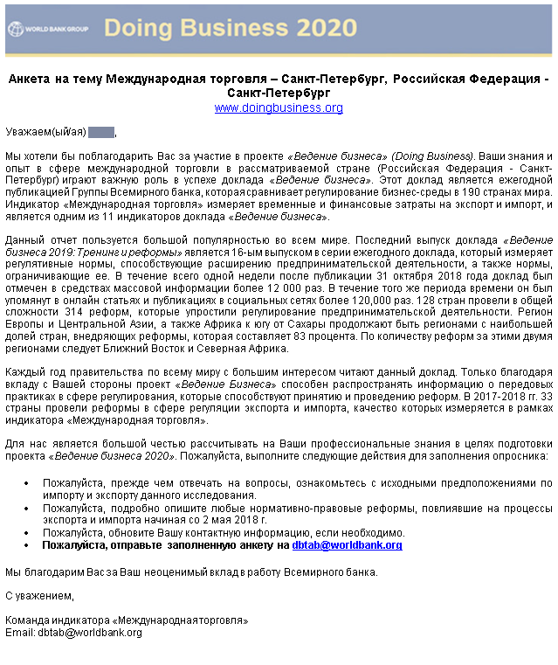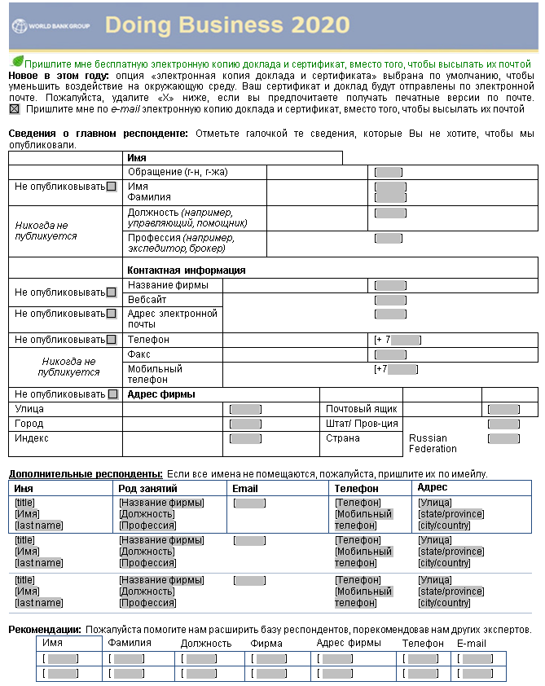 | Вступительная часть анкеты содержит обращение команды индикатора «Международная торговля», а так же установочные данные респондента, который изъявил желание принять участие в заполнение анкеты.  Участие в анкетировании могут принять все желающие, в том числе сообщившие о своем желании в инициативном порядке организаторам анкетирования (dbtab@worldbank.org ).  В разделе «Рекомендации» респондент может направить информацию о лицах, обладающих по мнению респондента, достаточной компетенцией для участия в последующих исследованиях.  Основные принципы анкетирования представлены на странице Всемирного банка: https://russian.doingbusiness.org/ru/methodology/trading-across-borders
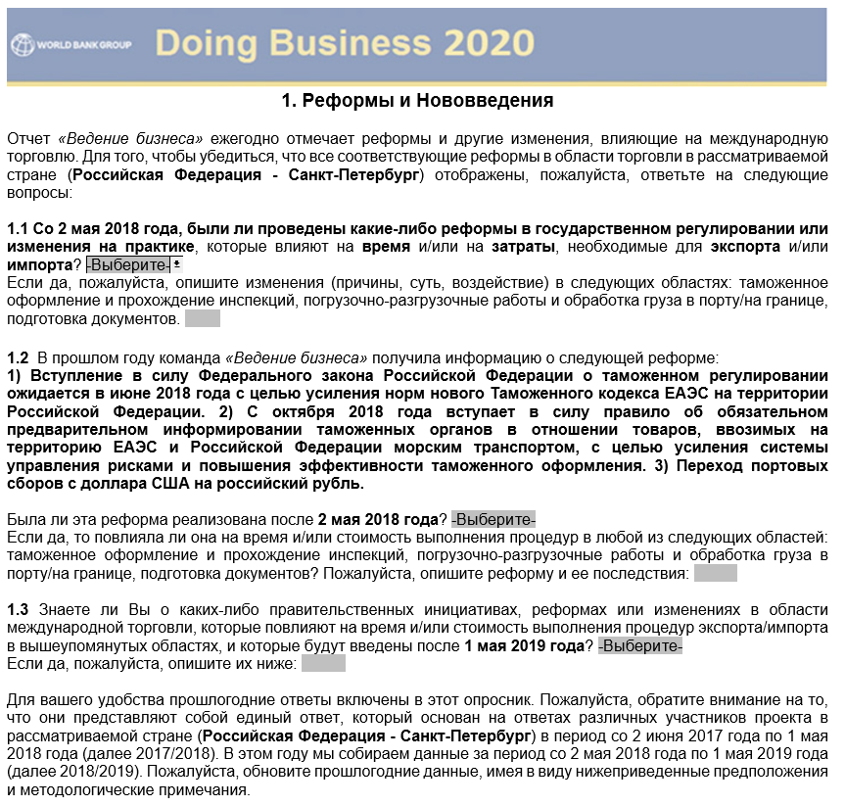 | В разделе отражается информация об анонсированных государством текущих реформах и инициативах, оказывающих влияние в Вашей стране на международную торговлю, а так же обратная связь по информации об аналогичных реформах, которые были указаны респондентами в ходе предыдущих опросов.  В разделе присутствую поля «-Выберите», которые содержат выпадающие списки значений. Кроме того, присутствует возможность отразить дополнительную информацию и комментарии по вопросам, представленным в разделе.  В своей международной торговле, респондент мог сталкиваться со следующими новшествами, которые могут быть упомянуты (при наличии практики) в п. 1.1:  - введена система Единого лицевого счета ФТС России;  - обновлен сервис «Личный кабинет» для участника ВЭД; в сервисе доступны данные о результатах категорирования;  - снижен размер обеспечения для таможенных представителей;  - упрощена процедура получения статуса УЭО;  - упрощен доступ к сведениям о действующих разрешительных документах на территории России;  - при осуществлении различных процедур в морских портах, введены элементы «единого окна» для предоставления документов посредством КПС «Портал Морской Порт»;  - отменено требование Минтранса России доставлять контейнер в порт за двое суток до его погрузки.  В п. 1.2, если у респондента есть такая практика, можно отметить следующие реформы:  - отмена таможенных сборов при экспорте беспошлинных товаров, а так же возможность не вносить обеспечение уплаты таможенных платежей при большом объеме уплаченных платежей или при оформлении таможенным представителем;  - отмена квалификационного аттестата для таможенного представителя, отмена солидарной ответственности таможенного представителя при умышленном нарушении самого импортера (экспортера);  - перевод тарифов портовых сборов в рубли положительным образом сказался на снижении цены погрузочно-разгрузочных работ.  В п. 1.3, если респондента есть такая практика, можно отметить безбумажный документооборот при возврате авансовых платежей.
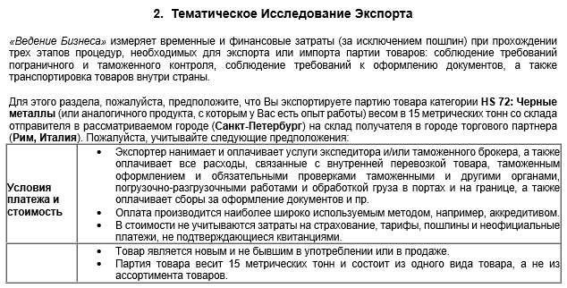  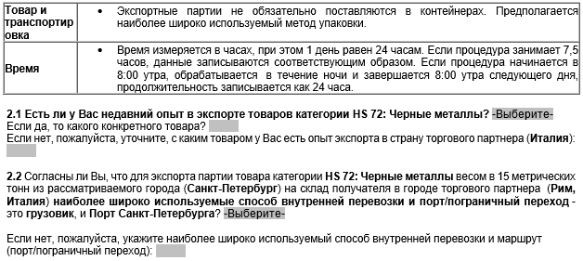 | В данном разделе подлежит отражению информация только в отношении экспорта. Организатором анкетирования для целей исследования выбран экспорт черных металлов (товары 72 группы товарной номенклатуры) в Италию. В первой части раздела подробно расписана методика оценки по основным условиям (время, транспорт, условия платежа).  В разделе присутствую поля «-Выберите», которые содержат выпадающие списки значений. Кроме того, присутствует возможность отразить дополнительную информацию и комментарии по вопросам, представленным в разделе.  В п.2.1 и 2.2 необходимо дать ответы на поставленные вопросы.
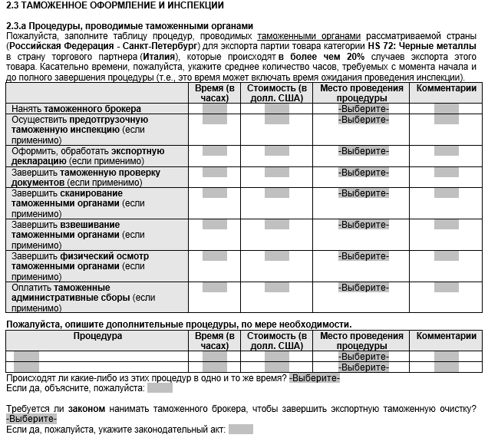  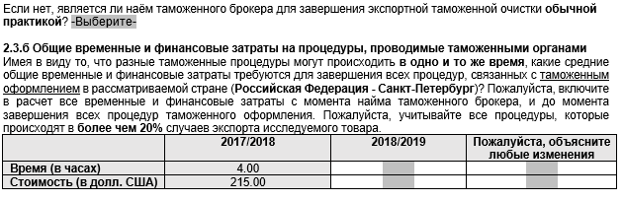 | В разделе 2.3 респонденту предлагается представить сведения в отношении экспортируемых в Италию партий товаров 72 группы товарной номенклатуры в ходе таможенного оформления.  По условиям, изложенным в этом пункте, информация о времени и стоимости вносится только в отношении тех действий и событий, которые в практике респондента были при оформлении 20% партий товаров и более; в иных случаях необходимо ставить значение «0» (значения времени и стоимости) и «Не применяется» (в графе «Место проведения процедуры»). Детализация по пунктам раздела 2.3.а  - «Нанять таможенного брокера» - не является обязательным событием; по методике анкетирования Всемирного банка (раздел «Оформление документов») не учитываются документы, оформляемые только один раз; договор с таможенным представителем (брокером) не оформляется при каждой поставке; в данном пункте необходимо указать «0» как значение временных и финансовых затрат;  - «Осуществить предотгрузочную таможенную инспекцию» - не входит в стандартную процедуру таможенных органов при экспорте товаров, может применяться теоретически; не применяется при оформлении 20% и более товарных партий;  - «Оформить, обработать экспортную декларацию» - подразумеваются сборы таможенных органов за оформление декларации, не превышают 750 р. по стоимости; списание идет с лицевого счета с временными затратами «0» минут;  - «Завершить таможенную проверку документов» - выпуск экспортной декларации в настоящее время осуществляется в течении 0,5 часа, при значении финансовых затрат «0»;  - «Завершить сканирование таможенными органами» - не осуществляется в отношении 20% и более товарных партий, по этой причине временные и финансовые затраты «0»;  - «Завершить взвешивание таможенными органами» - не осуществляется в отношении 20% и более товарных партий, по этой причине временные и финансовые затраты «0»;  - «Завершить физический осмотр таможенными органами» - не осуществляется в отношении 20% и более товарных партий, по этой причине временные и финансовые затраты «0»;  - «Оплатить таможенные административные сборы» - затраты отражены в пункте «Оформить, обработать экспортную декларацию», в этом пункте временные и финансовые затраты «0».  Законодательство не содержит положений, согласно которым найм таможенного представителя (брокера) является обязательным для целей таможенной очистки товаров.  В разделе 2.3.б ожидается снижение временных и стоимостных затрат (в том числе по причине совершенствования таможенного законодательства и процедур, а так же повышения курса доллара США относительно прошлого периода анкетирования).
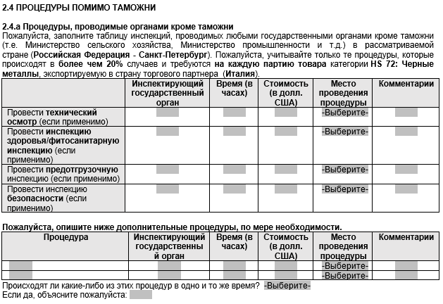 | В разделе 2.4 респонденту предлагается представить сведения в отношении экспортируемых в Италию партий товаров 72 группы товарной номенклатуры при выполнении процедур, не относящихся к таможне.  По условиям, изложенным в этом пункте, информация о времени и стоимости вносится только в отношении тех действий и событий, которые в практике респондента были при оформлении 20% партий товаров и более; в иных этих случаях необходимо ставить значение «0» (значения времени и стоимости) и «Не применяется» (в графе «Место проведения процедуры»). Детализация по пунктам раздела 2.4.а:  - «Провести технический осмотр»- не является обычной практикой государственных органов, не являющихся таможней, не проводится чаще, чем в 20% оформления товарных партий; временные и финансовые затраты «0»;  - «Провести инспекцию здоровья/фитосанитарную инспекцию» - не проводится в отношении грузов категории HS 72 на каждую партию товаров; в этот пункт не включается радиологический контроль; временные и финансовые затраты – «0»;  - «Провести предотгрузочную инспекцию» - не является обычной практикой государственных органов, не являющихся таможней, не проводится чаще чем в 20% оформления товарных партий; временные и финансовые затраты «0»;  - «Провести инспекцию безопасности» - включает проведение радиологического контроля, которые проводится при ввозе груза на территорию порта и пункта пропуска в автоматическом режиме системой «Янтарь»; временные и финансовые затраты – «0».
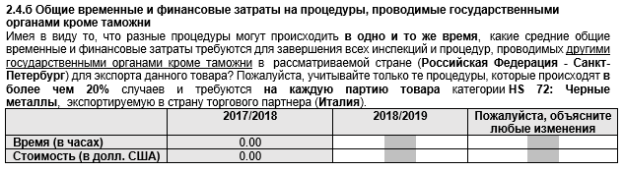 | В разделе 2.4.б ожидается снижение временных и стоимостных затрат (в том числе по причине совершенствования таможенного законодательства и процедур, а так же повышения курса доллара США относительно прошлого периода анкетирования).
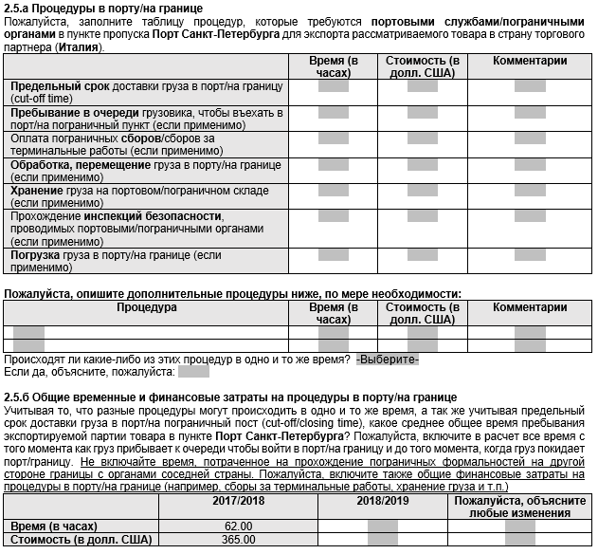 | При заполнении раздела 2.5 анкеты, респонденту предлагается исходить из следующего:  - «Предельный срок доставки груза в порт» – отменен, временные и финансовые затраты – «0»;  - «Пребывание в очереди грузовика, чтобы въехать в порт» – очередь отсутствует, заезд в порт осуществляется по временным слотам, временные и финансовые затраты «0»;  - «Оплата пограничных сборов / сборов за терминальные работы» - сумма оплаты – по расценкам линий (агентов), списание производится с авансовых счетов, временные затраты – «0»;  - «Обработка, перемещение груза в порту» - временные затрат ы в пределах 1 часа в по временным слотам; стоимость – по расценкам линий и агентов;  -«Хранение груза на порту» - сроки бесплатного хранения в порту при экспорте достаточно большие, временные и финансовые затраты «0»;  - «Прохождение инспекции безопасности, проводимых портовыми / пограничными органами) – контроль автоматизирован системой «Янтарь» на въезде в порт без остановки ТС, временные и финансовые затраты – «0»;  - «Погрузка груза в порту» - стоимость, как правило включена в ставку фрахта и отдельно не выделяется, погрузка в течении 0,5 часа.  В разделе 2.5.б ожидается снижение временных и стоимостных затрат (в том числе по причине совершенствования процедур порта, перехода на расчет в рублях, а так же из-за повышения курса доллара США относительно прошлого периода анкетирования).
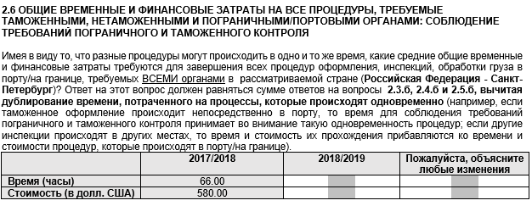 | В разделе 2.6 ожидается снижение временных и стоимостных затрат (в том числе по причине совершенствования таможенного законодательства и процедур порта, перехода на расчет за услуги порта в рублях, а так же повышения курса доллара США относительно прошлого периода анкетирования).  Обратите внимание на методику суммирования, указанную в пункте 2.6, - следует учитывать дублирование в некоторых случаях по времени отдельных процедур или их одновременного прохождения.
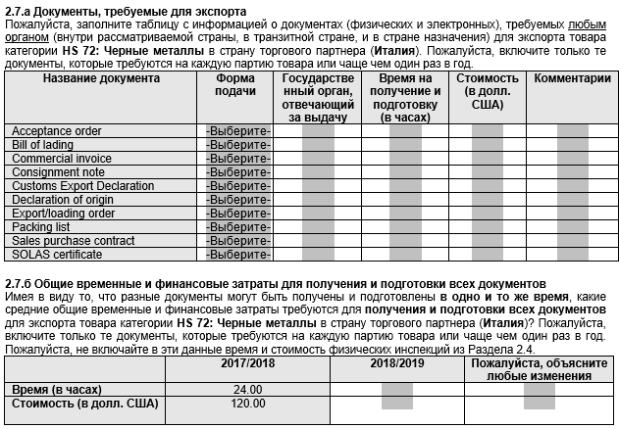 | Обратите внимание, в условиях пункта 2.7.а анкеты описываются документы, которые, по мнению составителя анкеты, могут издаваться для экспорта каждой партии товара 72 группы в Италию. Единичные случаи издания документов в статистике не учитываются. Для удобства обработки информации в разделе 2.7, приводим вариант перевода наименований упомянутых в разделе документов, а так же комментарии к ним:  Acceptance order – приемо-сдаточный ордер; формируется агентом линии, респондент не имеет к нему отношения; временные и финансовые затраты – «0»;  Bill of lading – коносамент; издается линией, респондент не имеет к нему отношения; временные и финансовые затраты – «0»;  Consignment note/ CMR waybill – товарно-транспортная накладная; готовится агентом линии; респондент не имеет к нему отношения; временные и финансовые затраты – «0»;  Commercial Invoice (original) – счет-фактура / инвойс (оригинал); готовится бесплатно продавцом по правилам делового оборота; временные и финансовые затраты – «0»;  Customs Export Declaration – экспортная декларация на товары; готовится декларантом менее чем за час ( 0,5 часа); стоимость – если самостоятельно – «0», если через брокера – цена по договору услуг;  Declaration of origin / Certificate  of Origin – декларация о происхождении товара / сертификат о происхождении товара; по требованию получателя, не является обязательным документом; временные и финансовые затраты – «0»;  Export/loading order – экспортное поручение; в порту Санкт-Петербург применяется практика подачи через комплекс программных средств «Портал Морской порт», стоимость – «0»; временные затраты зависят от навыков сотрудников респондента (на практике – менее 0,5 часа);  Packing list – упаковочный лист; готовится отправителем заранее, до направления груза в порт; по правилам делового оборота - бесплатно, не обязательный документ, стоимость и временные затраты – «0»;  Sales purchase contract –договор купли-продаж/ контракт; готовится отправителем заранее, до направления груза в порт; по правилам делового оборота - бесплатно, не обязательный документ, стоимость и временные затраты – «0»;  SOLAS certificate – сертификат СОЛАС; не применяется для каждой поставки; стоимость и временные затраты – «0».  Следует учесть, что на стоимостные и временные затраты при обработке грузов оказывали влияние отмена требования Минтранса России о предоставлении  груза за 48 часов до погрузки на судно, а так же перехода порта на расчеты в рублях.  В разделе 2.7.б ожидается снижение временных и стоимостных затрат (в том числе по причине совершенствования таможенного законодательства и процедур порта, перехода на расчет за услуги порта в рублях, а так же повышения курса доллара США относительно прошлого периода анкетирования).
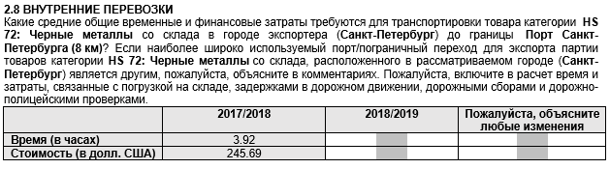 | В разделе 2.8 ожидается снижение временных и стоимостных затрат по причине отмены требования Минтранса России о предоставлении контейнера за 48 часов до погрузки на судно, а так же перехода на расчеты в рублях и повышения курса доллара США относительно прошлого периода анкетирования.  Обратите внимание, по условиям пункта 2.8 анкеты, речь идет о перевозке груза со склада на территории города Санкт-Петербург на расстояние 8 км до территории порта; погрузка на складе отправителя, как правило, осуществляется силами самого отправителя.
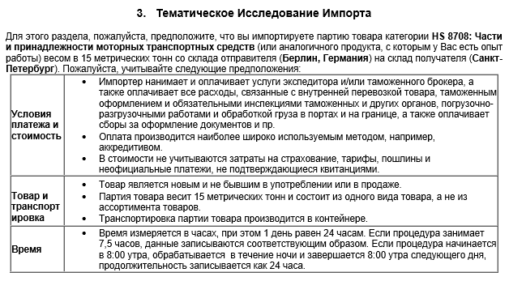 | В разделе 3 респонденту необходимо отразить информацию в отношении импорта товаров классифицируемых в подгруппе 8708 товарной номенклатуры из Германии. Заполнение подразделов 3.1 и 3.2 происходит путем ответа на не сложные вопросы.
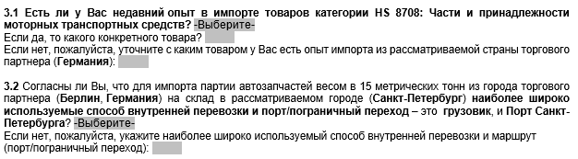
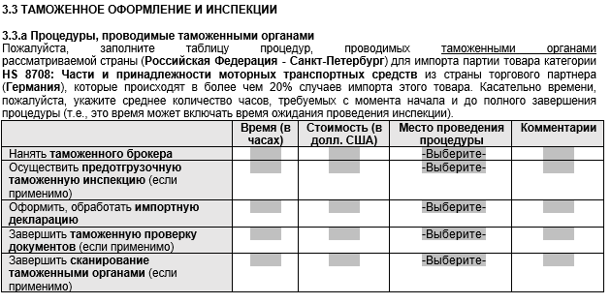  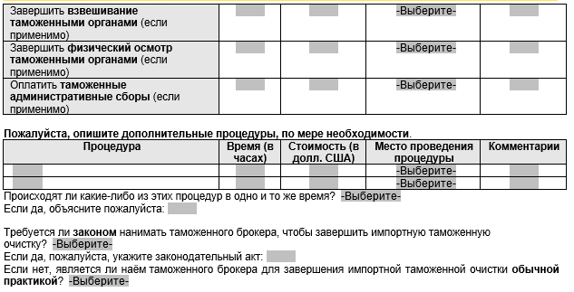 | При заполнении раздела 3.3.а респонденту предлагается обратить внимание на следующее:  - «Нанять таможенного брокера» - не является обязательным действием, при этом найм не осуществляется при каждой процедуре декларирования партии товара и осуществляется единовременно по соответствующему договору; временные и финансовые затраты – «0»;  - так как в условиях п. 3.3.а говорится о том, что необходимо описать процедуры, проводимые таможенными органами Российской Федерации в Санкт-Петербурге, «Осуществить предотгрузочную таможенную инспекцию» не выполняется; графе «Место проведения процедуры, для этого параметра, целесообразно выбрать в выпадающем списке значение «Не применимо»; временные и финансовые затраты – «0».  Остальные упомянутые процедуры следует упоминать лишь только в трех случаях, когда они проводятся таможенными органами в отношении более чем в 20% товарных партий;  - «Оформить, обработать импортную декларацию» - в части стоимости пункт подразумевает сборы за таможенное оформление (исходя из условий анкетирования стоимость товаров определена как 50 тыс. долларов США, и таким образом сборы за таможенное оформление этого товара не могут превышать 7500 р. в соответствии с постановлением Правительства РФ № 863 от 28.12.2004 г.);  - «Завершить таможенную проверку документов» - выполняется таможней до конца рабочего дня в день получения ответа на все выставленные требования и внесения обеспечения, как правило в течении 1 часа, финансовые затраты – «0»:  - «Завершить сканирование таможенными органами», «Завершить взвешивание таможенными органами», «Завершить физический осмотр таможенными органами» - действия таможни которые не осуществляются на постоянной основе в отношении товаров подгруппы 8708 при их импорте из Германии, не применяются в 20% и более случаях оформления товарных партий, и по этой причине целесообразно указать временные и финансовые затраты по их проведению «0».  - «Оплатить таможенные административные сборы» - списание с единого лицевого счета осуществляется бесплатно, временные затраты – «0»;  В конце раздела 3.3.а содержатся вопросы, которые необходимо внимательно изучить перед выбором ответа. Для информации, - в Российской Федерации нет положений законодательства, требующих (обязывающих) нанимать таможенного брокера (представителя) ни для каких таможенных процедур. Практика в этом вопросе является частным выбором респондента и зависит только от его решения.
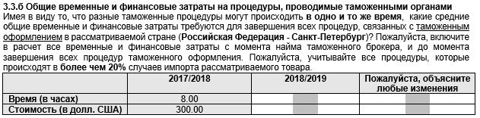 | В разделе 3.3.б ожидается снижение временных и стоимостных затрат по различным объективным причинам, в том числе расширением практики автоматической регистрации деклараций на товары и автоматического выпуска товаров, расширения перечня импортеров относящихся к низкой категории риска, списания денежных средств с единого лицевого счета, а так же перехода на расчеты в рублях и повышения курса доллара США относительно прошлого периода анкетирования.
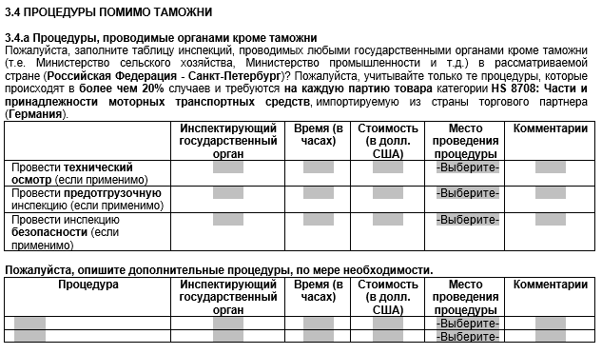  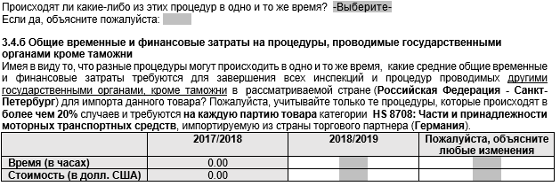 | В разделе 3.4.а следует отражать только те процедуры, которые проводятся любыми государственными органами кроме таможни в отношении импортируемых из Германии частей моторных средств (товары 8708 подгруппы товарной номенклатуры). В соответствии с имеющейся практикой, а так же исходя из предыдущих результатов анкетирования, такие операции не проводятся, однако авторы посчитали возможным включить в анкету этот пункт.  - «Провести технический осмотр» – не проводится в 20% и более случаев; по этой причине целесообразно указать финансовые и временные затраты «0»;  - «Провести предотгрузочную инспекцию» - не проводится в 20% и более случаев; по этой причине целесообразно указать финансовые и временные затраты «0»;  - «Провести инспекцию безопасности» - проводится автоматически системой радиационного контроля «Янтарь» при вывозе груза из порта без остановки транспортного средства.  В разделе 3.4.б ожидается снижение временных и стоимостных затрат по различным объективным причинам, в том числе по причине перехода на расчеты в рублях и повышения курса доллара США относительно прошлого периода анкетирования.
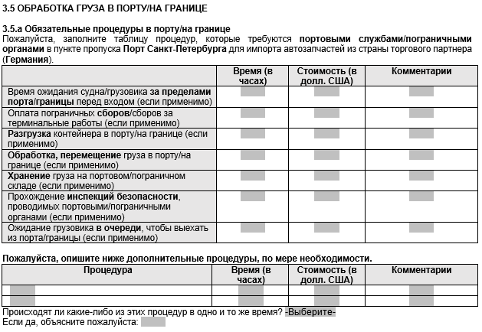 | Пункт 3.5 состоит из подразделов «а» и «б».  По подразделе 3.5.а следует указывать только те средние значения временных и стоимостных затрат в морском пункте пропуска Большой порт Санкт-Петербург, которые имеются при импорте каждой партии автозапчастей из Германии (в описательной части пункта отсутствует информация о процентной доле товарных партий, которые подпадают под эти процедуры, т.е. применяются ли эти процедуру ко всем партиям).  - «Время ожидания судна / грузовика перед входом» - не относится к категории временных и финансовых затрат, которые несет респондент, осуществляющий импорт товаров из Германии; временные и финансовые затраты –«0»;  - «Оплата пограничных сборов» – временные и финансовые затраты –«0»;  - «Разгрузка контейнера в порту» -по тарифам терминалов;  - «Хранение груза на портовом / пограничном складе» - возникает исключительно при превышении сроков хранения, не является постоянной категорией расходов, исходя из этих условий, - временные и финансовые затраты –«0»;  - «Ожидание грузовика в очереди, чтобы выехать из порта» - так как заезд на территорию порта осуществляется в рамках временных интервалов (слотов), - временные и финансовые затраты –«0».
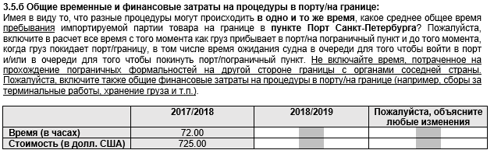 | В разделе 3.5.б ожидается снижение временных и стоимостных затрат по различным объективным причинам, в том числе расширением практики автоматической регистрации и выпуска деклараций на товары, расширения перечня импортеров относящихся к низкой категории риска, а так же перехода на расчеты в рублях и повышения курса доллара США относительно прошлого периода анкетирования.
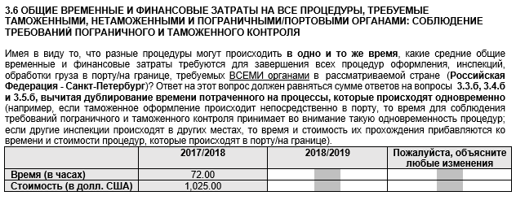 | В описательной части раздела 3.6 изложены правила суммирования и объединения значений из предыдущих разделов анкеты.
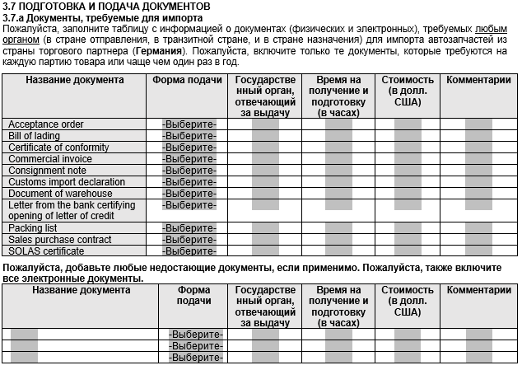 | Варианты перевода наименований упомянутых в разделе документов:  Acceptance order – приемо-сдаточный ордер; согласно методике анкетирования временные и финансовые затраты – «0»;  Bill of lading – коносамент; основная часть коносаментов выпускается в электронном виде и его стоимость, как правило, включена в стоимость фрахта; временные и финансовые затраты - «0»;  Certificate of conformity – сертификат соответствия; выдается на первую партию товара, в дальнейшем временные и финансовые затраты по его выпуску – «0»;  Commercial Invoice (original) – счет-фактура / инвойс (оригинал); - по правилам делового оборота предоставляется отправителем груза бесплатно; временные и финансовые затраты - «0»;  Consignment note – товарно-транспортная накладная; в морской перевозке не применяется; временные и финансовые затраты - «0»;  Customs Import Declaration – импортная декларация на товары; сборы за таможенное оформление составляю 7500 р (исходя из условий Методологии по стоимости товара в 50 тыс.$,), сроки выпуска – до 6 часов; стоимость дублирует сумму из п. 3.3а.  Document of warehouse – документа склада; формируется складом автоматически при прибытии груза, временные и финансовые затраты – «0»;  Letter from the bank certifying opening  of letter of credit – письмо от банка, подтверждающее открытие аккредитива; аккредитив – редко используемая форма оплаты, временные и финансовые затраты – «0»;  Packing list – упаковочный лист; - не является обязательным документом, по требованию, предоставляется отправителем бесплатно, - временные и финансовые затраты - «0»;  Sales purchase contract –договор купли-продаж/ контракт; документ не требуется при каждой поставке товара, выпускается один раз, - временные и финансовые затраты - «0»;  SOLAS certificate – сертификат СОЛАС. – не требуется , - временные и финансовые затраты - «0».  Пожалуйста, обратите внимание на то, что в этом пункте анкеты речь идет о документах, которые требуются на каждую партию товаров.
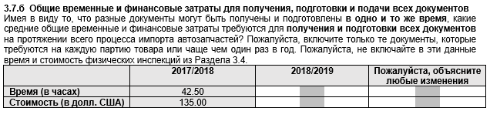 | В разделе 3.7. ожидается снижение временных и стоимостных затрат по различным объективным причинам, в том числе расширением практики автоматической регистрации деклараций на товары и автоматического выпуска товаров, расширения перечня импортеров относящихся к низкой категории риска, а так же перехода на расчеты в рублях и повышения курса доллара США относительно прошлого периода анкетирования.  Пожалуйста, обратите внимание на то, что в этом пункте анкеты речь идет о документах, которые требуются на каждую партию товаров.
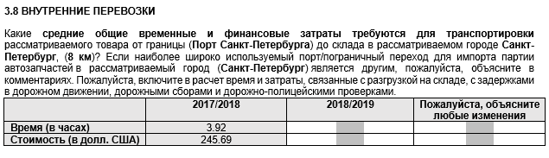 | На рынке перевозок наблюдается жесткая конкуренция, обусловленная общим снижением количества активных клиентов; данное обстоятельство, несмотря на повышение цен на топливо и иные неблагоприятные факторы, способствует стабилизации, а зачастую и снижению цен на услуги перевозки. Ожидается снижение временных и стоимостных затрат по причине сокращения перечня необходимых документов, и в связи с повышением курса доллара США относительно прошлого периода анкетирования.  Согласно тарифам перевозчика (например, 9000 р) и тарифам склада (если склад собственный, то = «0»). Исходя из условий вопроса, в стоимость не включаются расходы на погрузку на территории порта, и входит в ставку терминала при обработке груза в порту.
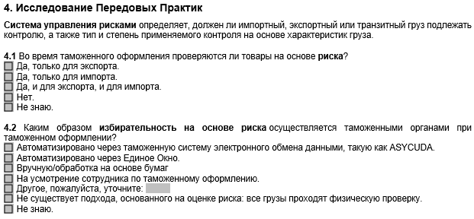 | Подпункты 4.1 и 4.2 содержат вопросы в отношении системы управления рисками (далее – СУР).  Для справки: - в настоящее время СУР, используемая в российских таможенных органах, представляет собой гибкую систему с максимальной степенью автоматизации процессов выявления рисков по всем направлениям перемещения товаров и охватывает все процедуры. ASYCUDA или Automated System for Customs Data – зарубежный аналог СУР, реализованной ФТС России. В настоящее время число НЕ автоматически (или автоматизировано) выявляемых рисков составляет менее статистической погрешности вычисления  (более 99% - автоматизированы).
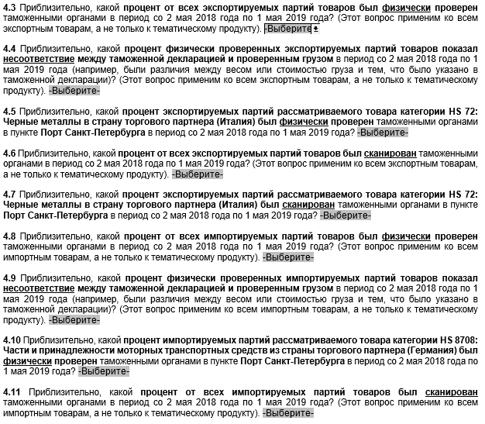  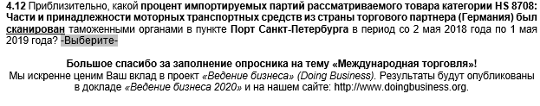 | Подразделы содержат вопросы, варианты ответов на которые предоставлены в форме выпадающего списка. 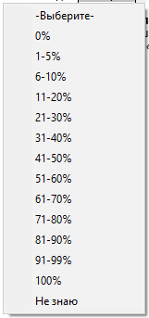  Обратите внимание на то, что:  Под термином «физически проверен» следует понимать досмотры и осмотры, проведенные по инициативе контрольных органов;  - вопросы из п.п. 4.3, 4.4, 4.8, 4.9 и 4.11 относится ко всем партиям товаров, заявлявшихся респондентом под процедуры «ЭК10» и «ИМ40», а не только к отдельным специфическим странам и товарам;  - вопросы 4.5, 4.7, 4.10, и 4.12 относятся только к определенным группам товаров и стран;  - вопросы 4.6 и 4.11 относятся к товарным партиям, в отношении которых проведен таможенный контроль с использованием инспекционно-досмотровых комплексов; в остальных вопросах этого раздела учитываются только досмотры и осмотры, проведенные по инициативе контролирующих органов.

